
Мастерство учителя.

20 марта 2012 года состоялась встреча-семинар ветеранов педагогического труда по теме: «Использование информационных технологий как средство повышения эффективности учебно-воспитательного процесса в гимназии». Начальная школа является первой ступенькой, которая помогает сформировать у ученика желание учиться и узнавать новое. Ещё В. А. Сухомлинский сказал: «От того, как будет чувствовать себя ребёнок, поднимаясь на первую ступеньку лестницы познания, что он будет переживать, зависит весь его дальнейший путь к знаниям». Первый учитель учит не только читать, писать, он формирует личность, способную в дальнейшем открывать мир по-новому.
Много лет учитель Осипова Наталья Петровна в своей работе использует учебник « Чтение и литература» автора О. В. Джежелей. Этот методический комплект помогает учителю погрузить детей в многообразие жанров литературы, создать читателя, научить ребёнка разбираться в мире литературы. Интерес к чтению Наталья Петровна формирует как на основе самого чтения, так и через задания, иллюстрирование текстов, выразительного чтения, подбор рифм, творческому пересказу, театрализации фрагментов литературных произведений. Всё это эффективно в условиях новой школы.
Изучение произведения А. Н. Толстого «Золотой ключик или приключение Буратино» началось с вручения гостям пригласительных билетов. Загадки в стихах, панорама сказочных персонажей настроила детей и гостей на захватывающий урок.

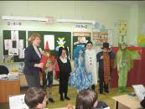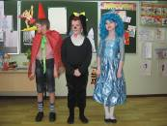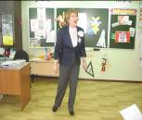

В течение занятия учащиеся совершили заочную экскурсию в дом-музей А. Толстого, стали участниками литературной викторины. Кульминацией урока стала работа в «Театральной мастерской». Юные актёры показали мини-сценки в стихах из сказки. Урок сопровождался музыкальными паузами: песня Дуремара, Карабаса-Барабаса, полька. Продолжением работы над сказкой стала работа кукольного театра. Дети показали хорошее умение работать с куклами. Используя, информационные технологии и мастерство, учителю удалось передать красоту и богатство языка А. Толстого, пробудить желание читать, что так не хватает нашим детям. Спасибо учителю за творчество и любовь к своей профессии.

Руководитель ШМО: Лёвушкина Н. П.

